Выбор и смена рабочей области
Чтобы узнать текущую рабочую область, нажмите Окно → Параметры... → Общие → Рабочая область.
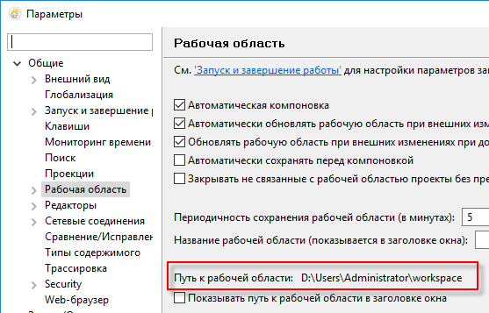
Если расположение текущей рабочей области вас устраивает, в очередной раз при запуске EDT вы можете установить флажок Использовать это значение по умолчанию в дальнейшем, чтобы вопрос о выборе рабочей области больше не задавался.
В любой момент вы можете переключиться на другую рабочую область, нажав Файл → Сменить рабочую область → Прочие в главном меню основного окна.

Сопутствующая информация

Концепции
‣ Рабочая область

